**Styrelsemöte i Östergötlands schackförbund 2019-05-08**

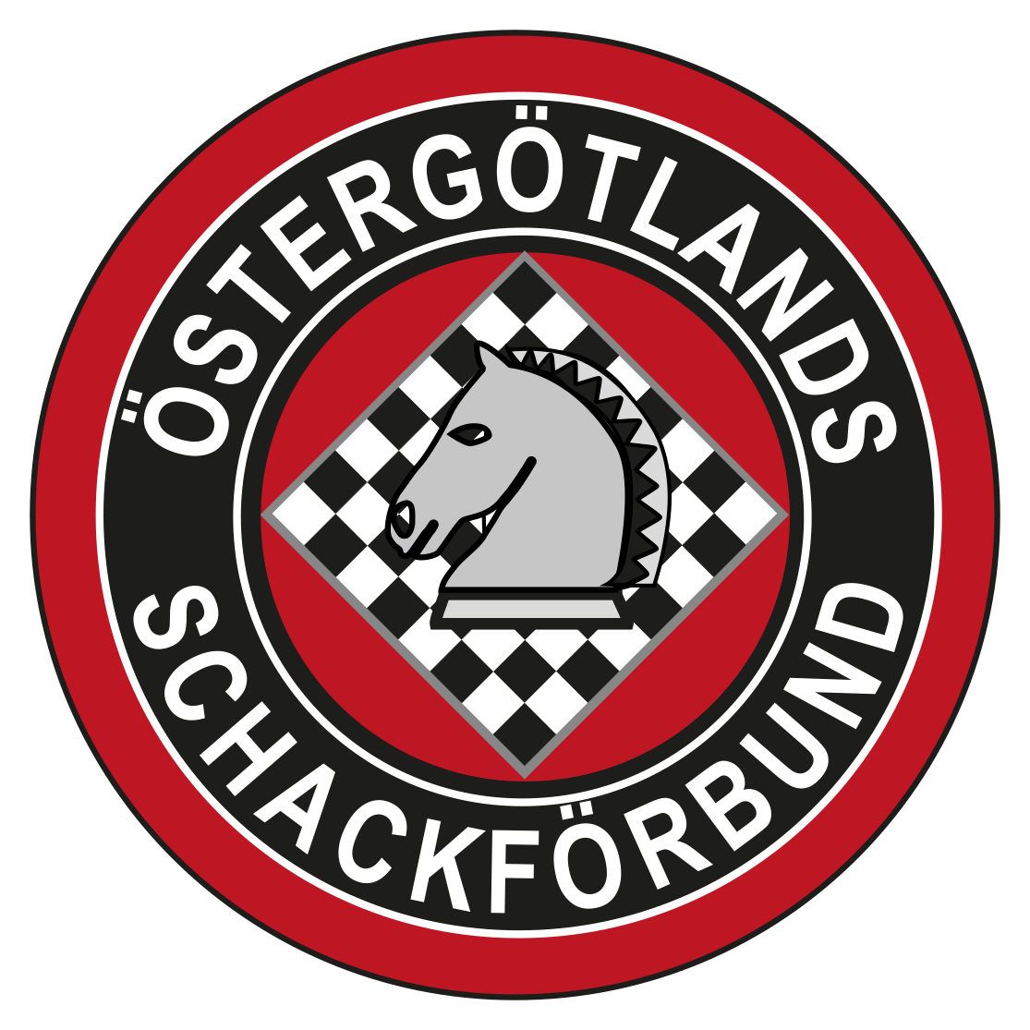

**Närvarande:** Henrik Karlsson (ordf) Fredrik Qwarfort (sekr)

Dag Almkvist Lars-Göran Lantz

Stefan Andersson

# Mötets öppnande

Mötet förklarades för öppnat.

# Godkännande av dagordning

Dagordningen godkändes med en tilläggspunkt om logga, se §10.

# Genomgång av föregående protokoll

Årsmötesprotokollet samt det konstituerande mötesprotokollet lades till handlingarna.

# Ekonomirapport

Tillgångar: 171 tkr. Förra året: 155 tkr. Vi har redan betalat ut instruktörsbidrag vilket vi inte gjort för ett år sedan. Förrådet är också välfyllt med schack4anmtrl så ekonomin är bättre.

# Spelprogram

Schack4anmästaren samlade 60 deltagare varav 30 går vidare! I skollag-DM ställde bara sju klasser upp i år vilket var en försämring.

Till i höst ska vi ha två knattecuper följt av en till på våren och med priser där alla tävlingar läggs ihop.

Nästkommande tävling är snabbschacks-DM/Pingstschacket den 9 juni.

# Schack4:an

Material finns. Peter Halvarsson tillfrågas om han vill vara sammanhållande även i år. Medlemsregistrering pågår och det mesta är klart.

Brev om nästa års schack4:an skickas ut i aug/sep och då drar vi igång.

# Region Östergötland

Henrik deltog på möte om bla nya bidragsregler, och gräver vidare i ämnet. Ev kommer Region Östergötland inte längre att kräva någon medlemsavgift.

# Bidragsansökan

Är inskickad av Ingvar Carlsson.

# SSF-s kongress

Henrik och Dag åker på kongressen och representerar Östergötland.

# Logga

Dag har fixat en ny logga. Vi kollar med några andra (Ingemar Eriksson & Ingvar Carlsson) om färgerna är lämpliga, men överlag tyckte vi den var snygg och färgglad. Den gamla kan ha varit ljusblå, men ingen verkar veta om den såg ut så från början. I övrigt är den nästan helt identisk. Loggan används för förta gången i detta protokoll!

# Övrigt

Vi uppanar alla klubbar att uppdatera funktionärer i medlemsregistret!

Vi behöver kanske ett nytt förråd om Ofelia Eriksson ska börja jobba i LASS lokal i höst när kansliet flyttar norrut.

# Nästa möte

Nästa möte hålls den 19 juni kl 18:30.

# Mötets avslutande

Mötet förklarades för avslutat.

Vid protokollet: Justeras:

------------------------------------- -------------------------------------  
Fredrik Qwarfort Henrik Karlsson